Кейс-задача
«Реализация сортировки и поиска»
Для начала необходимо добавить кнопку для сортировки данных в отображаемой таблице БД, для этого необходимо создать кнопку, после задать ей функцию при нажатии, сортировка по 2 колонке, по имени или наименование продута, рисунок 1.
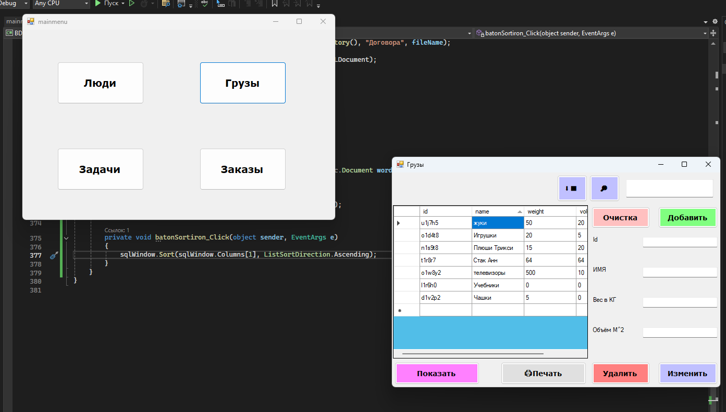
Рисунок 1 – сортировка.
Далее необходимо написать логику для кнопки и запросы, логика кнопки состоит в следующем, кнопка включает режим поиска, и включает кнопку select, где включается режим поиска и происходит поиск среди всех данных данной таблицы по запросу без учёта регистра, но только на латинице, рисунок 2.
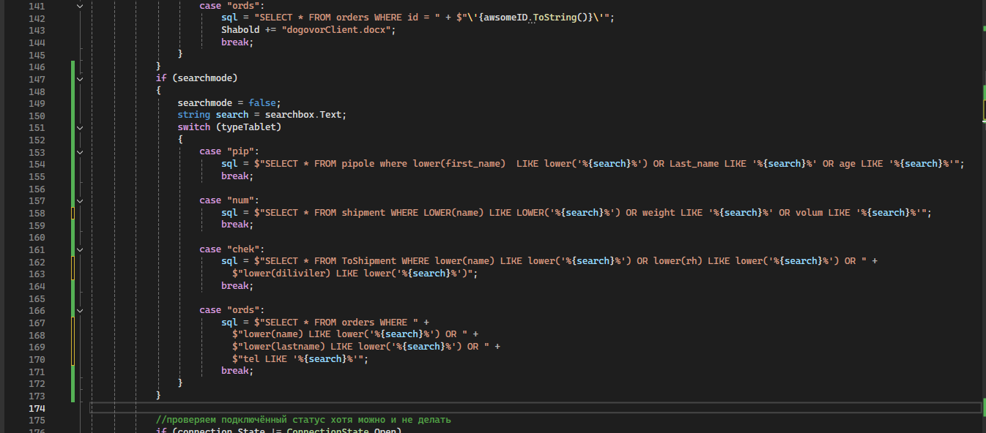
Рисунок 2 – запросы для поиска данных в системе.
Далее необходимо проверить работоспособность поисковой системы, рисунок 3.
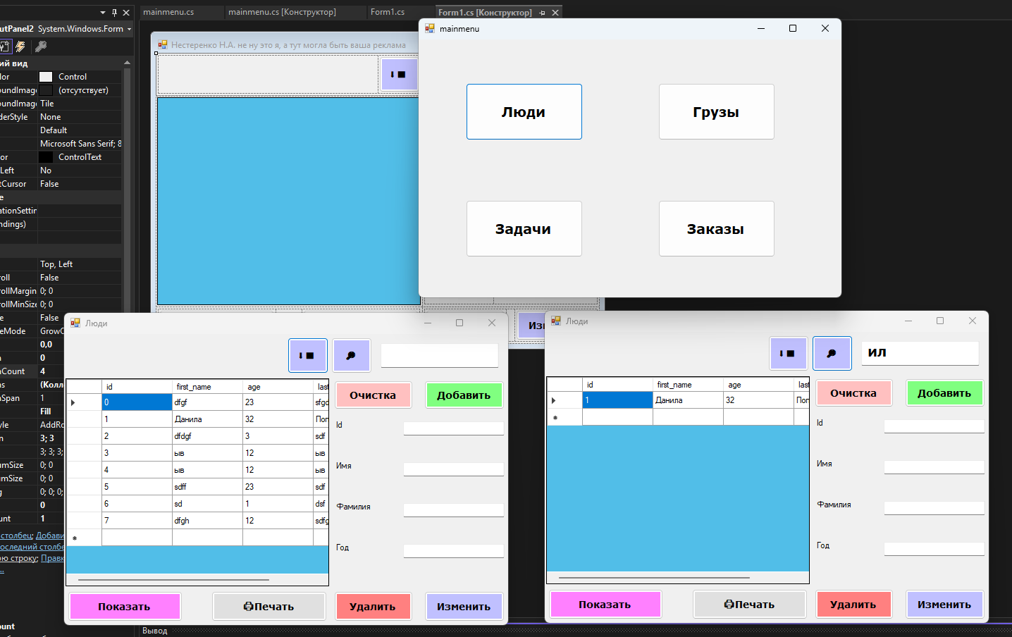
Рисунок 3 – тестирование системы для поиска среди людей в компании.
В системе поиска так же можно выполнять простой логический поиск, так как в таблице грузов указываются данные приближённые и округлённые, можно указать порядок числа, тем самым система найдёт по содержанию цифры, рисунок 4.
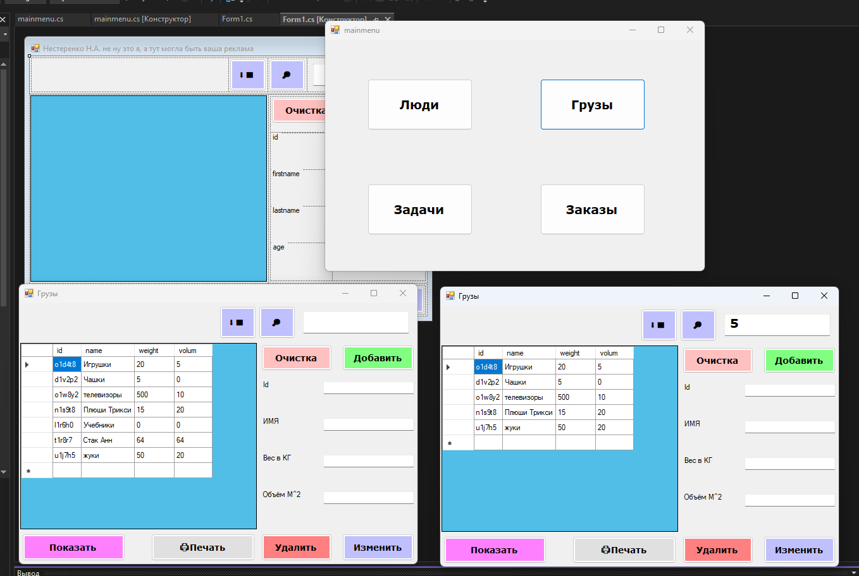
Рисунок 4 – реализация поиска среди грузов.
Есть возможность так же находить в разделе задачи, доставить и кто доставляет, исполнителя, доставщика ответственного за задание, рисунок 5.
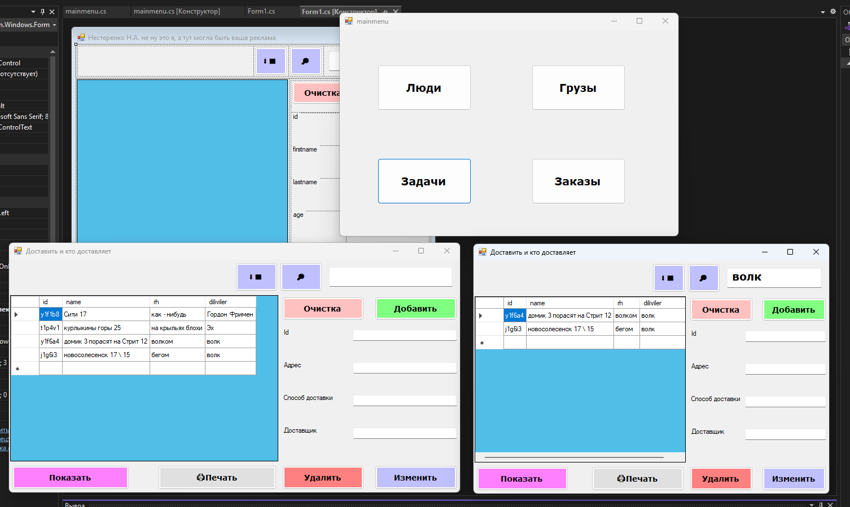
Рисунок 5 – поиск среди задач.
Так же в разделе заказчиков, есть режим поиска, предусмотренный на поиск среди имён, фамилий и номеров телефона, рисунок 6.
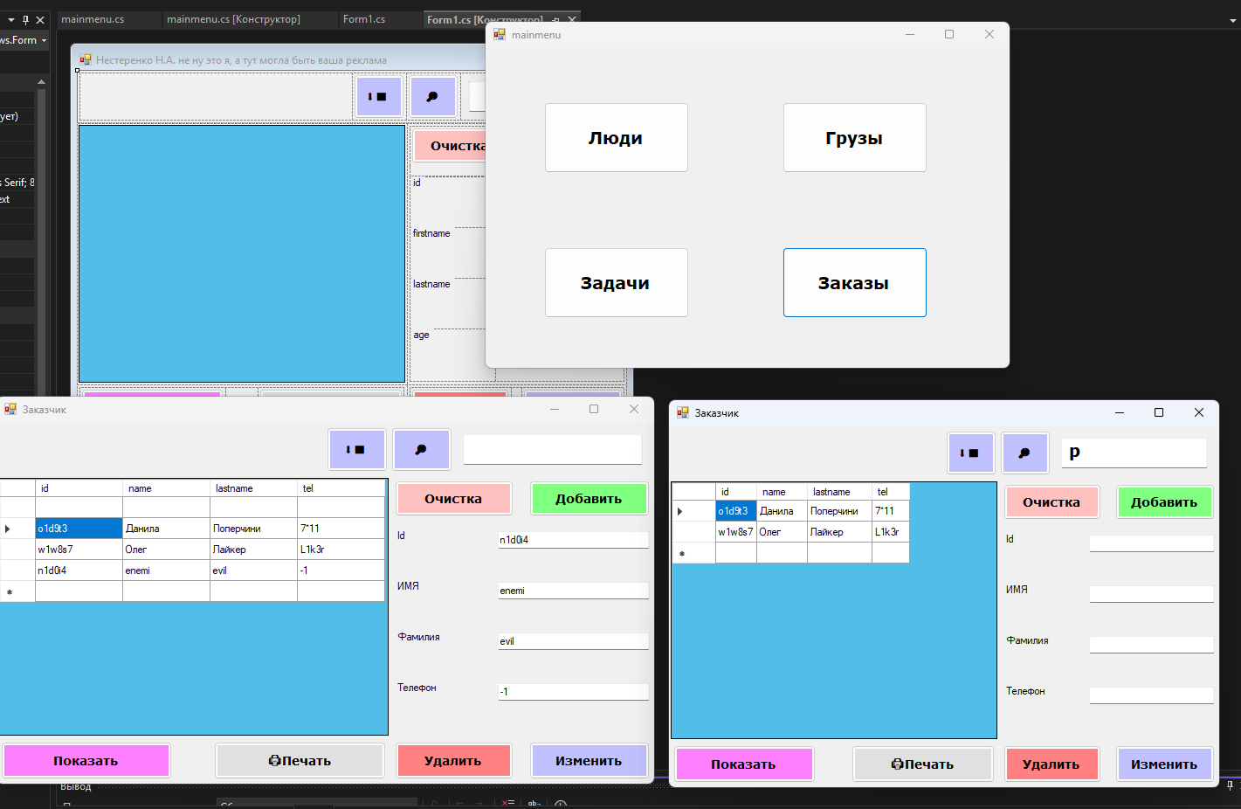
Рисунок 6 – работа поиска среди заказчиков.

Код программы:
using Microsoft.Win32;
using System;
using System.Collections.Generic;
using System.ComponentModel;
using System.Data;
using System.Data.SQLite;
using System.Drawing;
using System.Linq;
using System.Text;
using System.Threading.Tasks;
using System.Windows.Forms;
using static System.Windows.Forms.VisualStyles.VisualStyleElement;
using wordic = Microsoft.Office.Interop.Word;
using System.IO;
using System.Drawing.Printing;
using Microsoft.Office.Interop.Word;

namespace BDconnetcion3000
{
public partial class MainMenu : Form
{
private string Shabold = Directory.GetCurrentDirectory() + "\\Шаблоны\\";
private bool printer = true;
private bool searchmode = false;
private string awsomeID = null;
private string[] awsomeMas = {"null0", "null1", "null2", "null3"};

//путь к БД
string bdpath;
//далеее подклчюаемся
SQLiteConnection connection;

private string typeTablet;

public MainMenu(string rh)
{
InitializeComponent();
typeTablet = rh;
changeName();
bdpath = "URI = file:BDLiteSQL.db";
connection = new SQLiteConnection(bdpath);

SelectButon(baton1, EventArgs.Empty);
}

private void changeName()
{
switch (typeTablet)
{
//люди
case "pip":

l1.Text = "Id";
l2.Text = "Имя";
l3.Text = "Фамилия";
l4.Text = "Год";
break;
//Грузы
case "num":
l1.Text = "Id";
l2.Text = "ИМЯ";
l3.Text = "Вес в КГ";
l4.Text = "Объём М^2";
break;
//место доставки
case "chek":
l1.Text = "Id";
l2.Text = "Адрес";
l3.Text = "Способ доставки";
l4.Text = "Доставщик";
break;
//заказы \ клиенты
case "ords":
l1.Text = "Id";
l2.Text = "ИМЯ";
l3.Text = "Фамилия";
l4.Text = "Телефон";
break;
}
}
//Рандон
private string randa()
{
Random f = new Random();
int dt = DateTime.Now.Year + DateTime.Now.Month + DateTime.Now.Second - DateTime.Now.Minute - DateTime.Now.Millisecond;
string u = "";
for (int rh = 0; rh < dt.ToString().Length - 1; rh++)
u += ((char)f.Next(97, 122)).ToString() + dt.ToString()[rh];
return u;
}

//чтение с БД
private void SelectButon(object sender, EventArgs e)
{
//делаем запрос
//для общего
string sql = "";
if (printer)
{

switch (typeTablet)
{
case "pip":
sql = "SELECT * FROM pipole";
break;

case "num":
sql = "SELECT * FROM shipment";
break;

case "chek":
sql = "SELECT * FROM ToShipment";
break;

case "ords":
sql = "SELECT * FROM orders";
break;
}
}
//для принтера
else
{
printer = true;
switch (typeTablet)
{
case "pip":
sql = "SELECT * FROM pipole WHERE id = " + $"\'{awsomeID.ToString()}\'";
Shabold += "dogovorForEmploer.docx";
break;

case "num":
sql = "SELECT * FROM shipment WHERE id = " + $"\'{awsomeID.ToString()}\'";
Shabold += "dogovorShip.docx";
break;

case "chek":
sql = "SELECT * FROM ToShipment WHERE id = " + $"\'{awsomeID.ToString()}\'";
Shabold += "dogovorToAdress.docx";
break;

case "ords":
sql = "SELECT * FROM orders WHERE id = " + $"\'{awsomeID.ToString()}\'";
Shabold += "dogovorClient.docx";
break;
}
}
if (searchmode)
{
searchmode = false;
string search = searchbox.Text;
switch (typeTablet)
{
case "pip":
sql = $"SELECT * FROM pipole where lower(first_name) LIKE lower('%{search}%') OR Last_name LIKE '%{search}%' OR age LIKE '%{search}%'";
break;

case "num":
sql = $"SELECT * FROM shipment WHERE LOWER(name) LIKE LOWER('%{search}%') OR weight LIKE '%{search}%' OR volum LIKE '%{search}%'";
break;

case "chek":
sql = $"SELECT * FROM ToShipment WHERE lower(name) LIKE lower('%{search}%') OR lower(rh) LIKE lower('%{search}%') OR " +
$"lower(diliviler) LIKE lower('%{search}%')";
break;

case "ords":
sql = $"SELECT * FROM orders WHERE " +
$"lower(name) LIKE lower('%{search}%') OR " +
$"lower(lastname) LIKE lower('%{search}%') OR " +
$"tel LIKE '%{search}%'";
break;
}
}

//проверяем подключённый статус хотя можно и не делать
if (connection.State != ConnectionState.Open)
connection.Open();

//записываем запрос и подключаемую базу данных
SQLiteCommand cmd = new SQLiteCommand(sql, connection);
//выполняем чтрение строки с таой информации
using (SQLiteDataReader dr = cmd.ExecuteReader())
{
//очищаем окошко на всякий
sqlWindow.ColumnCount = 0;
//присваиваем ему число колоночек
sqlWindow.ColumnCount = dr.FieldCount;

//подсчёт количества колоночек
for (int rh = 0; rh < dr.FieldCount; rh++)
{
sqlWindow.Columns[rh].HeaderText = dr.GetName(rh);
}
//начинаем считывать и предавать их в массив а после в таблицу по строчно
while (dr.Read())
{

//читаем колличетсво строчек
string[] row = new string[dr.FieldCount];
awsomeMas = row;
for (int rh = 0; rh < dr.FieldCount; rh++)
{
row[rh] = dr.GetValue(rh).ToString();
}
sqlWindow.Rows.Add(row);
}

}

}
//вставка в БД
private void inserterBut_Click(object sender, EventArgs e)
{
//рандомим индекс
id.Text = randa().ToString();

string sql = "";
switch (typeTablet)
{
case "pip":
sql = $"INSERT INTO \"main\".\"pipole\" (\"id\", \"first_name\", \"last_name\", \"age\") VALUES ('{id.Text}', '{firstname.Text}', '{lastname.Text}', {age.Text})";
break;

case "num":
sql = $"INSERT INTO \"main\".\"shipment\" (\"id\", \"name\", \"weight\", \"volum\") VALUES ('{id.Text}', '{firstname.Text}', {lastname.Text}, {age.Text})";
break;

case "chek":
sql = $"INSERT INTO \"main\".\"ToShipment\" (\"id\", \"name\", \"rh\", \"diliviler\") VALUES ('{id.Text}', '{firstname.Text}', '{lastname.Text}', '{age.Text}')";
break;

case "ords":
sql = $"INSERT INTO \"main\".\"orders\" (\"id\", \"name\", \"lastname\", \"tel\") VALUES ('{id.Text}', '{firstname.Text}', '{lastname.Text}', '{age.Text}')";
break;
}

if (id.Text is "" || firstname.Text is "" || lastname.Text is "" || age.Text is "")
MessageBox.Show("Не");
else
{
if (connection.State != ConnectionState.Open)
connection.Open();

//записываем запрос и подключаемую базу данных
SQLiteCommand cmd = new SQLiteCommand(sql, connection);
//выполняем чтрение строки с таой информации
using (cmd.ExecuteReader())
{

}
SelectButon(sender, e);
}
}
//Удаление откуда... Верно из БД
private void button2_Click(object sender, EventArgs e)
{
string sql = "";
switch (typeTablet)
{
case "pip":
//DELETE FROM table_name WHERE column_name = value;
sql = $"DELETE FROM \"main\".\"pipole\" WHERE \"id\" = {id.Text}";
break;

case "num":
sql = $"DELETE FROM \"main\".\"shipment\" WHERE \"id\" = {id.Text}";
break;

case "chek":
sql = $"DELETE FROM \"main\".\"ToShipment\" WHERE \"id\" = {id.Text}";
break;

case "ords":
sql = $"DELETE FROM \"main\".\"orders\" WHERE \"id\" = {id.Text}";
break;
}

if (id.Text is "")
MessageBox.Show("Не", "Напиши индекс того, что удаляем вот отюда ^");
else
{
if (connection.State != ConnectionState.Open)
connection.Open();

//записываем запрос и подключаемую базу данных
SQLiteCommand cmd = new SQLiteCommand(sql, connection);
//выполняем чтрение строки с таой информации
using (cmd.ExecuteReader())
{

}
SelectButon(sender, e);
}
}
//Обновление данных где?... правильно в БД
private void button3_Click(object sender, EventArgs e)
{

string sql = "";
switch (typeTablet)
{
case "pip":
//UPDATE table_name
//SET column1 = value1, column2 = value2
//WHERE condition;
sql = $"UPDATE \"main\".\"pipole\" " +
$"SET \"first_name\" = '{firstname.Text}', \"last_name\" = '{lastname.Text}', \"age\" = {age.Text} " +
$"WHERE \"id\" = {id.Text}";
break;

case "num":
//sql = $"INSERT INTO \"main\".\"shipment\" (\"id\", \"name\", \"weight\", \"volum\") VALUES ({id.Text}, '{firstname.Text}', {lastname.Text}, {age.Text})";

sql = $"UPDATE \"main\".\"shipment\" " +
$"SET \"name\" = '{firstname.Text}', \"weight\" = {lastname.Text}, \"volum\" = {age.Text} " +
$"WHERE \"id\" = {id.Text}";
break;

case "chek":
//sql = $"INSERT INTO \"main\".\"ToShipment\" (\"id\", \"name\", \"rh\", \"diliviler\") VALUES ({id.Text}, '{firstname.Text}', '{lastname.Text}', '{age.Text}')";

sql = $"UPDATE \"main\".\"ToShipment\" " +
$"SET \"name\" = '{firstname.Text}', \"rh\" = '{lastname.Text}', \"diliviler\" = '{age.Text}' " +
$"WHERE \"id\" = {id.Text}";
break;

case "ords":
sql = $"INSERT INTO \"main\".\"orders\" (\"id\", \"name\", \"lastname\", \"tel\") VALUES ({id.Text}, '{firstname.Text}', '{lastname.Text}', '{age.Text}')";

sql = $"UPDATE \"orders\" " +
$"SET \"name\" = '{firstname.Text}', \"lastname\" = '{lastname.Text}', \"tel\" = '{age.Text}' " +
$"WHERE \"id\" = {id.Text}";
break;
}

if (id.Text is "")
MessageBox.Show("Не");
else
{
if (connection.State != ConnectionState.Open)
connection.Open();

//записываем запрос и подключаемую базу данных
SQLiteCommand cmd = new SQLiteCommand(sql, connection);
//выполняем чтрение строки с таой информации
using (cmd.ExecuteReader())
{

}
SelectButon(sender, e);
}
}
//Очистка окошек
private void button4_Click(object sender, EventArgs e)
{
id.Text = "";
firstname.Text = "";
lastname.Text = "";
age.Text = "";
}
//готовим договор
private void button5_Click(object sender, EventArgs e)
{
printer = false;
awsomeID = id.Text;
SelectButon(sender, e);

var wordap = new wordic.Application();
wordap.Visible = false;

var worddoc = wordap.Documents.Open(Shabold);
ReplaceWord("{name_of}", awsomeMas[1], worddoc);
ReplaceWord("{weight_of}", awsomeMas[2], worddoc);
ReplaceWord("{volium_of}", awsomeMas[3], worddoc);

string fileName = $"договор_{awsomeMas[1]}_{DateTime.Now:yyyy-MM-dd_HH-mm-ss}.docx";
string outPath = Path.Combine(Directory.GetCurrentDirectory(), "Договора", fileName);

worddoc.SaveAs2(outPath, wordic.WdSaveFormat.wdFormatXMLDocument);

//что бы не орал об ошибки надоел
try
{
worddoc.Application.Quit();
worddoc.Close();
}
catch { }

}

private void ReplaceWord(string place, string textOn, wordic.Document worddoc)
{
var losos = worddoc.Content;
losos.Find.ClearFormatting();
losos.Find.Execute(FindText: place, ReplaceWith: textOn);
}

private void batonSortiron_Click(object sender, EventArgs e)
{
sqlWindow.Sort(sqlWindow.Columns[1], ListSortDirection.Ascending);
}

private void BatonSearchion_Click(object sender, EventArgs e)
{
searchmode = true;
SelectButon(sender, e);
}
}
}

